制宜電測股份有限公司
Chuyi System Co., Ltd.

白金電阻溫度計-遊校標準程序

文件編號：SCTP-5409
管制編號：01
制訂日期：2017/01/10
修訂日期：2026/03/31
版 次：C5

標 題 | 白金電阻溫度計遊校標準程序 |  |  |  | 編 號 |  | SCTP-5409
制定部門 | 校正實驗室 |  | 制訂日期 |  | 2017/01/10 |  | 頁版次 |  | 修訂頁
修 訂 記 錄
修訂日期 | 修訂章節 | 修 訂 內 容 |  |  |  | 修定 |  | 審查 |  | 核准
2017/01/30 | 全文 | 新制訂白金電阻溫度計校正遊校標準程序  版次為A |  |  |  |  |  |  |  | 
2019/10/16 | 全文 | 修正6.1.3/6.1.4遊校確認事項  7.9 新增「當可行時」 |  |  |  |  |  |  |  | 
2019/10/16 | 全文 | 程序名稱更正為白金電阻溫度計遊校標準程序  遊校程序更正為校正實驗室遊校程序  版次為C1 |  |  |  |  |  |  |  | 
2022/11/07 | 3  4  5  6.1.4  13 | 待校件尺寸規格追加  矽油規格追加  溫濕度規格修正23±8度/50±25%  溫度查核點200度修正  校正領域認證特定規範追加  YAMARI查核件修改為FLUKE5615  版次C2 |  |  |  | 鄭  程  宏 |  |  |  | 
2024/11/25 | 4  4  6.1.3/6.1.4  7.5/7.9  7.8  8  8.10  10.1  11 | 4.校正儀器清單變更  4.矽油修改為陶氏化學 黏度50mm²/s  6.遊校現場不實施查核，實驗室查核  7.5/7.9 說明修改  7.8修改數值電阻值  8 報告產出方式修改  8.10 原敘述空白標籤填寫刪除  10.1 電腦產出方式刪除  11.備份方式變更  附件四、五刪除合併至校正數據表及  CLR-6501-01  版次C3 |  |  |  | 陳怡銘 |  |  |  | 
2025/09/08 | 10  4  6.1.2 | 報告產出方式修改  9170參考說明追加  矽油編號修正  版次C4 |  |  |  | 陳秉廷 |  | 鄭程宏 |  | 鄭程宏
2026/03/31 | 附件二 | 更新附件二  版次C5 |  |  |  | 陳秉廷 |  | 鄭程宏 |  | 鄭程宏
分發單位 | 校正實驗室 | 份 數 |  | 01 |  | 管制編號 |  |  |  |  | 01
正 本 | 文件管制中心

標 題 | 白金電阻溫度計-遊校標準程序 | 編 號 | SCTP-5409
制定部門 | 校正實驗室 | 頁版次 | C5
- 目的
  - 本遊校標準程序為溫度校正實驗室對白金電阻溫度計所採用之遊校校正方法與步驟。
  - 本遊校標準程序得依校正儀器、技術更新或校正方法，步驟變更時而修訂之。
- 適用範圍：
  - 本程序為溫度校正實驗室對白金電阻溫度計比較校正之遊校標準程序之說明，並採用 1990 年所訂，現今通用之國際溫標 (ITS-90)。
  - 遊校係依照『校正實驗室遊校程序(CLP-7202) 』的規定執行。
  - 遊校量測範圍為：(-20 ℃～140 ℃)。
項目代碼 | 溫度槽分類 | 溫度範圍℃ | 擴充不確定度℃  (k = 2 , 信賴水準95 %)
KE 1002 | 水式爐 | -20 ≦ T < 140 | 0.058
 | 乾式爐 | -20 ≦ T < 140 | 0.068
- 待校儀器規格：

儀器名稱 | 性能規格 | 校正方法
白金電阻溫度計 | 遊校：範圍 (-20 to 140) ℃  浸沒深度：100mm以上 | 於溫度槽中和工作標準件作比較校正

- 校正儀器規格及特性需求：
儀器名稱 | 製造商/型號 | 序號 | 規格 | 備註
標準精密白金電阻溫度計(組) | FLUKE 5626 +  FLUKE 1502A | 2925 / BOC659  2357 / A9C427  4818 / C08416 | (-200～661) ℃ | 工作標準件  (遊校) 追溯TAF校正實驗室
標準精密白金電阻溫度計(組) | FLUKE 5615 | 832222 | (-200～510) ℃ | 查核件
 | FLUKE 9170 | A9C441 | (-45 to 140) ℃
溫度槽  (二台擇一使用) | FLUKE 7340 | B24394  C42042 | (-40 to 150) ℃ | 比較校正設備  使用矽油
溫度槽 | FLUKE 9170 | A9C441 | (-45 to 140) ℃ | 比較校正設備  乾式校正爐
矽油 | 陶氏化學/  PMX200 |  | 黏度50mm²/s
等溫塊 | FLUKE  9170-INSC | 無 | 6個0.25吋孔
標 題 | 白金電阻溫度計-遊校標準程序 | 編 號 | SCTP-5409
制定部門 | 校正實驗室 | 頁版次 | C5
溫溼度計  (擇一使用) | ROTRONIC A1 | 1941700/26 | (-20 ～ +60) ℃  0 ～ 100% RH | 追溯TAF校正實驗室
 | FLUKE 971 | 002001009 | (-20 ～ +60) ℃  5 ～ 95% RH | 追溯TAF校正實驗室

- 校正環境及作業條件需求
  - 遊校環境及作業條件需求
溫度：(15 to 31) ℃
濕度：(25 to 75) %RH
儀表工作電源：AC110V 60HZ
- 校正前準備及注意事項：
進行校正前，熟讀本校正程序與參考儀器使用說明書；準備校正儀器及附件、配件，確認量測系統運作正常。
  - 確認事項
    - 遊校使用FLUKE 7340校正時，待校件浸沒深度不可小於槽面深度100 mm，若不符 合則不接受委託予以退件。
    - 使用FLUKE 9170校正的方法參考CTP-5409第7項
    - 工作電源符合儀表規格需求。
    - 使用溫溼度計(參考程序4. 校正儀器規格及特性需求)，將量測現場環境溫溼度填入溫度校正數據表(附件二)，並判定是否合乎遊校環境及作業條件需求溫度(15 to 31) ℃/濕度：(25 to 75) %RH)，如不在此範圍內則需停止校正，直到環境溫溼度合乎要求時才進行遊校作業，如一直不能達到時，則需向客戶說明並約定下次遊校日期時間。
    - 遊校前在實驗室內用查核件與標準件量測-10℃/0℃/30℃/140℃查核點，並填入實驗室校正設備進出管制一覽表 (表單編號：CLR-6501-01))，確認工作標準件與查核標準件之差值，是否符合品保管制圖上下限，若超出管制上下限時，則不得進行校正作業，須查明原因及異常排除後才可進行校正作業，如一直不能達到時，則需向客戶說明並約定下次遊校日期時間。
  - 預備事項(實驗室內查核)
溫度範圍 | 工作標準件 | 查核標準件
(-20 to 140) ℃ | FLUKE 5626+1502A | FLUKE 5615/832222  FLUKE 9170/A9C441
    - 連接查核溫度計FLUKE 5615/832222探棒至FLUKE 9170/A9C441
顯示器連接標準精密溫度計Fluke 5626探棒至顯示器Fluke 1502A

標 題 | 白金電阻溫度計-遊校標準程序 | 編 號 | SCTP-5409
制定部門 | 校正實驗室 | 頁版次 | C5
  - 校正時，以無塵紙(布)沾取藥用酒精(不得使用工業用酒精)，輕微擦拭探棒，作初步的清潔工作，以去除探棒表面的污染，降低污染溫度爐的可能性。
  - 校正時，須將標準件及待校件放入溫度爐(槽)後，從低溫點往高溫點開始升溫、校正。
  - 使用溫度槽時需確認溫度槽內矽油是否介於上限與下限刻度之間，如高於上限時需將多餘的矽油抽出；如低於下限時則需再添加矽油使其高於下限刻度。

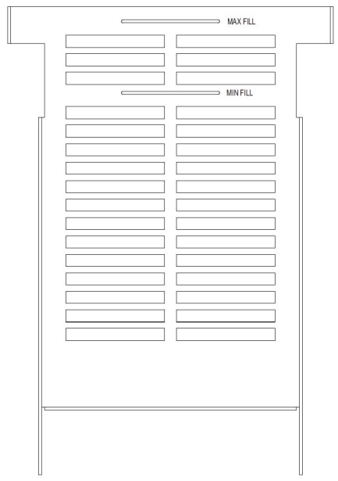
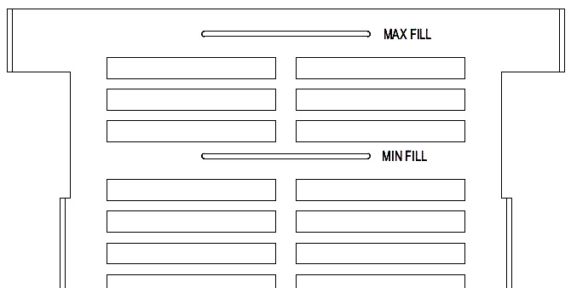

標 題 | 白金電阻溫度計-遊校標準程序 | 編 號 | SCTP-5409
制定部門 | 校正實驗室 | 頁版次 | C5
- 遊校校正步驟
  - 依照『校正實驗室遊校程序(CLP-7202) 』的規定執行。
  - 儀器與工具準備︰如遊校附件，『溫度遊校準備事項檢查表』準備校正儀器與工具及溫度遊校校正作業手冊。
  - 遊校環境與儀器檢查︰檢查是否符合本程序6.1 遊校環境及作業條件需求，若否，則不能執行校正工作。
  - 現場遊校時，將工作標準件與待校件一同放入溫度比較設備中。

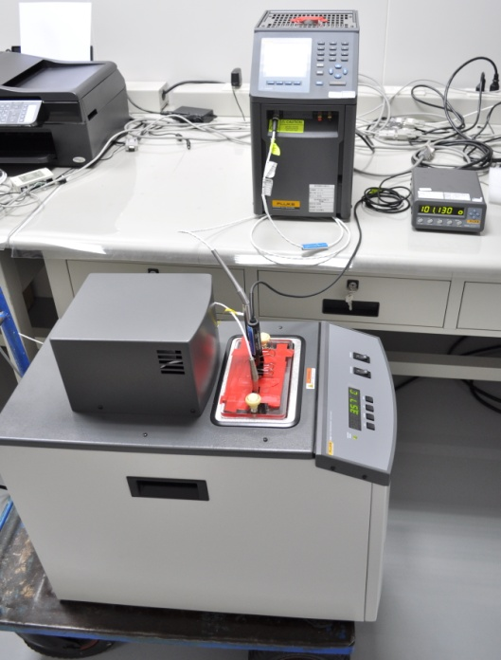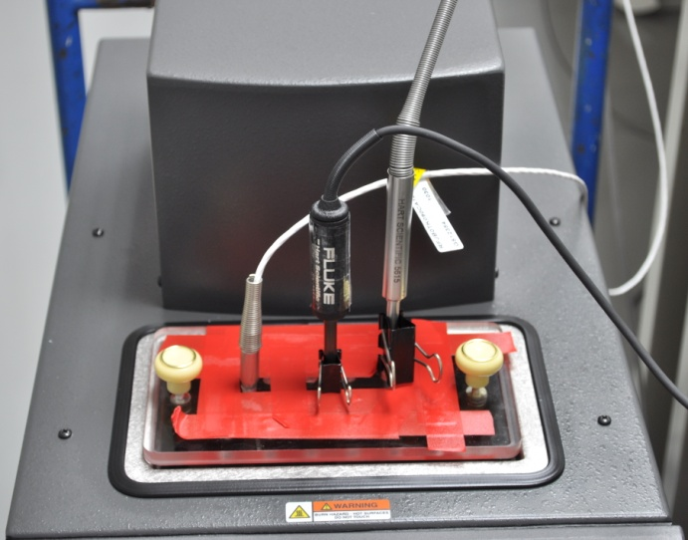

標 題 | 白金電阻溫度計-遊校標準程序 | 編 號 | SCTP-5409
制定部門 | 校正實驗室 | 頁版次 | C5
  - 開機操作
    - 開啟待校件之電源。
    - 開啟FLUKE 7340 溫度槽面板之電源開關及COOLING開關。
    - 開啟Fluke 1502A顯示器背面之電源開關。
    - 檢查溫度槽若有失效情形，可參考附件2 Fluke 7340溫度槽疑難排解，若仍無法解決則停止校正作業，立即通知技術主管依相關程序規定處理。
    - 暖機三十分鐘以上。
    - 溫度爐的設置(SETUP)詳細操作，請參閱原廠說明書，簡略說明如下:
按鍵面板上
Set鍵一次：設定進入鍵，第一次為選擇內定溫度點，可按UP/DOWN選擇。
Set鍵二次：第二次為微調鍵，此時按UP/DOWN鍵可更改溫度點。
按UP/DOWN 鍵：第一次按SET鍵時，本按鍵為內部預八個設溫度點的指標上下鍵。第三次按SET鍵時，本按鍵為溫度點更改溫度值增加或減少鍵。
按EXIT鍵：脫離設定模式。

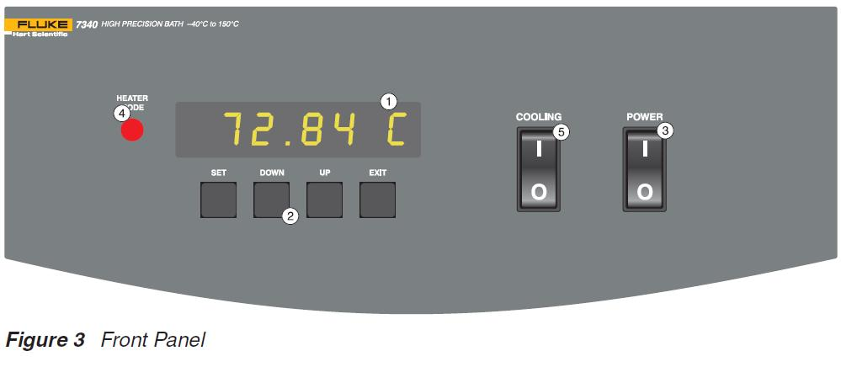

  - 溫度爐之溫度設定操作參考上圖，由 7.7.1至 7.7.5依序操作。
    - 押按SET鍵，進入設定狀態，顯示目前的設定溫度值。
    - 押按UP或DOWN鍵，選擇內建的溫度點的設定值。
    - 押按SET鍵，進入溫度點的數值設定狀態。
    - 押按UP或DOWN鍵，改變溫度點的設定值。。
    - 押按EXIT鍵結束設定，溫度爐開始以新的SET溫度工作。

標 題 | 白金電阻溫度計-遊校標準程序 | 編 號 | SCTP-5409
制定部門 | 校正實驗室 | 頁版次 | C5

  - 當工作標準件的溫度達到設定溫度且“浮動值”≦ 0.01 ℃，靜置至少10分鐘後，觀察溫度區間是否為收斂，將工作標準件電阻值帶入暫存區試算表後產出標準追溯溫度，即可開始記錄電阻值；若否，則須延長等待時間，直到前述之條件皆符合時才可開始進行記錄。
註：浮動值為觀察期間“最大值”減去“最小值”
  - 校正人員於現場以手動抄寫的方式，逐筆記錄測試數值於實驗室校正數據表(表單編號: CLR-5409-02)上。
  - 每隔1分鐘後記錄數值(X_{i})，記錄到小數第3位或儀器之最小顯示位數，至少記錄3次 (X₁~X₃)，才可進行下一校正點溫度設定。
  - 記錄：將測試數值取平均值記錄(ΣX_{i} /3)，記錄到小數第3位或儀器之最小顯示位數。

標 題 | 白金電阻溫度計-遊校標準程序 | 編 號 | SCTP-5409
制定部門 | 校正實驗室 | 頁版次 | C5

- 完成校正後之步驟
  - 收拾儀器
  - 標準件清潔: 標準件及待校件自溫度爐(槽)移出時，待回溫後需以無塵布沾取藥用酒精(不得使用工業用酒精) 輕微擦拭探棒，以去除探棒表面可能的污染。
  - 將溫度爐(槽)之溫度控制設定為室溫，讓槽溫回復到室溫後，始可關閉電源。
  - 情況允許之下向客戶說明校正結果，並將委託單給客戶簽收。
  - 儀器之搬運、存放在搬運過程中，應小心輕放以避免碰撞，並應考慮溫度、濕度。

標 題 | 白金電阻溫度計-遊校標準程序 | 編 號 | SCTP-5409
制定部門 | 校正實驗室 | 頁版次 | C5

- 安全注意事項與異常處理方式
  - 如遇停電，應先關閉電源開關，並確認儀器架設狀況穩妥後離開實驗室，待復電後，再次確認儀器架設狀況無誤後，重新進行停電時未完成的溫度點之校正。
  - 如遇地震，若情況允許，先關閉電源開關，迅速離開實驗室，待地震過後，確認儀器架設狀況無誤，即可重新進行地震時未完成的溫度點之校正。
  - 如遇設備異常應通知實驗室主管或技術主管進行確認，必要時應停止校正工作之進行。
- 校正紀錄及報告：
  - 校正報告請依照CLP-7801校正報告管制程序規定。
  - 打開「公司暫存:\品保部\ISO-17025系統\4.CTM-評估報告\2025延展\5409不確定度評估\CTM-5409_白金溫度_(系統評估分量表)2025版.xlsm」。
  - 使用EXCEL檔內的頁籤「校正結果計算表(乾)」。
  - 將報告編號、校正日期、儀器名稱、廠牌、型號、序號、解析度、顯示器、備註及標準件選擇等資料填妥。
  - 標準件在小於0℃時，填入換算溫度值換算，大於0℃時填入電阻值
  - 下方會自動帶入計算後取最大的擴充不確定度自動帶入到頁籤「報告2」的部份
  - 校正人員需仔細核對相關校正數據及擴充不確定度
- 不確定度估算：請參照白金電阻溫度計遊校量測不確定度系統評估報告SCTM-5409。
- 參考文件
  - 白金電阻溫度計定點校正程序 《工研院07-3-82-0061》
  - FLUKE 7340 使用者指引
  - FLUKE 5615 使用者指引
  - Fluke 5626 使用者指引
  - Fluke 1502A 使用者指引
  - FLUKE 9170 使用者指引
  - 財團法人全國認證基金會，實驗室認證規範TAF-CNLA-T01(6) : 2020，“校正領域認證特定規範”。

- 附件
附件1 Fluke 7340溫度槽疑難排解
附件2 實驗室校正數據表 CLR-5409-02
附件3 校正報告

標 題 | 白金電阻溫度計-遊校標準程序 | 編 號 | SCTP-5409
制定部門 | 校正實驗室 | 頁版次 | C5

附件1 Fluke 7340溫度槽疑難排解
問題 | 原因及對策
The heater indicator LED stays red but the temperature does not increase | The display does not show “Cut-out” nor displays an incorrect bath temperature, and the controller otherwise appears to operate normally.  The problem may be insufficient heating, no heating at all, or too much cooling.  • The heater power setting being too low, especially at higher operating  • One or more burned out heaters or blown heater fuses may also cause this problem. If the heaters seem to be burned out, contact an Authorized Service Center
The controller display flashes “Cut-out” and the heater does not operate | The display flashs “Cut-out” alternately with the process temperature.  • If the process temperature displayed seems grossly in error, consult the following problem: ‘The display flashes “Cut-out” and an incorrect process temperature’.  • Normally, the cutout disconnects power to the heater when the bath temperature exceeds the cutout set-point causing the temperature to drop back down to a safe value. If the cutout mode is set to “AUTO”, the heater switches back on when the temperature drops. If the mode is set to “RESET”, the heater only comes on again when the temperature is reduced and the cutout is manually reset by the operator, see Section 9.10, Cutout.  Check that the cutout set-point is adjusted to 10 or 20°C above the maximum bath operating temperature and that the cutout mode is set as desired.  • If the cutout activates when the bath temperature is well below the cutout set-point or the cutout does not reset when the bath temperature drops and it is manually reset, then the cutout circuitry or the cutout thermocouple sensor may be faulty or disconnected.
The display flashes “cutout” and an incorrect process temperature | The problem may be that the controller’s voltmeter circuit is not functioning properly.  • A problem could exist with the memory back-up battery.  If the battery voltage is insufficient to maintain the memory, data may become scrambled causing problems. A nearby large static discharge may also affect data in memory. Verify that the parameters on the Report of Test. are accurate. Cycle the power off, disconnect the bath from AC, and then restart the bath.  • If the problem reoccurs, the battery should be replaced.  Contact an Authorized Service Center (see Section 1.3, on page 5) for assistance.  • If initializing the memory does not remedy the problem, there may be a failed electronic component. Contact an Authorized Service Center (see Section 1.3, on page 5) for assistance.  • The controller may need to be reset. Perform the following Factory Reset Sequence.  Factory Reset Sequence. Hold the SET and EXIT buttons down at the same time while powering up the instrument. The instrument display shows '-init-', the model number, and the firmware version. Each of the controller parameters and calibration constants must be reprogrammed. The values can be found on the Report of Test that was shipped with the instrument.
The displayed process temperature is in error and the controller remains in the cooling or the heating state at any set-point value | Possible causes may be either a faulty control probe or erroneous data in memory.  • The probe may be disconnected, burned out, or shorted.  The probe is located inside the stirrer motor cover.  • Check that the probe is connected properly. The probe may be checked with an ohmmeter to see if it is open or shorted. The probe is a platinum 4-wire Din 43760 type.  The resistance should read 0.2 to 2.0 ohms between pins 1 and 2 on the probe connector and 0.2 to 2.0 ohms between pins 3 and 4. It should read 100 to 300 ohms between pins 1 and 4 depending on the temperature.  If the probe appears to be defective, contact an Authorized Service Center (see Section 1.3, on page 5) for assistance.  • If the problem is not the probe, erroneous data in memory may be the cause. Re-initialize the memory as discussed in the problem ‘The display flashes “cutout” and an incorrect process temperature’. If the problem remains, the cause may be a defective electronic component.
The controller controls or attempts to control at an inaccurate temperature | The controller operates normally except when controlling at a specified set-point. At this set-point, the temperature displayed does not agree with the temperature measured by the user’s reference thermometer to within the specified accuracy. This problem may be caused by an actual difference in temperature between the points where the control probe and thermometer probe measure temperature, by erroneous bath calibration parameters, or by a damaged control probe.  • Check that the bath has an adequate amount of fluid in the tank and that the stirrer is operating properly.  • Check that the thermometer probe and control probe are both fully inserted into the bath to minimize temperature gradient errors.  • Check that the calibration parameters are all correct according to the Report of Test. If not, re-program the constants.  The memory backup battery may be weak causing errors in data as described in the problem: ‘The display flashes “cutout” and an incorrect process temperature’.  • Check that the control probe has not been struck, bent, or damaged. If the cause of the problem remains unknown, contact an Authorized Service Center (see Section 1.3, on page 5) for assistance.
The controller shows that the output power is steady but the process temperature is unstable | Possible causes are an improper proportional band setting or the fluid being used.  • If the bath temperature does not achieve the expected degree of stability when measured using a thermometer, try adjusting the proportional band to a narrower width as discussed in Section 9.9, Proportional Band.  • Check to ensure the fluid has not deteriorated or is not too thick.
The controller alternately heats for a while then cools | The bath is not stable and the duty cycle is not constant.  • The proportional band being too narrow typically causes this oscillation. Increase the width of the proportional band until the temperature stabilizes as discussed in Section 9.9, Proportional Band.
The controller erratically heats then cools, control is unstable | If both the bath temperature and output power do not vary periodically but in a very erratic manner, the problem may be excess noise in the system. Noise due to the control sensor should be less than 0.001°C.  However, if the probe has been damaged or has developed an intermittent short, erratic behavior may exist. The probe is located inside the stirrer motor cover.  • Check for a damaged probe or poor connection between the probe and bath.  • Intermittent shorts in the heater or controller electronic circuitry may also be a possible cause. Contact an Authorized Service Center (see Section 1.3, on page 5) for assistance.

標 題 | 白金電阻溫度計-遊校標準程序 | 編 號 | SCTP-5409
制定部門 | 校正實驗室 | 頁版次 | C5

實驗室校正數據表
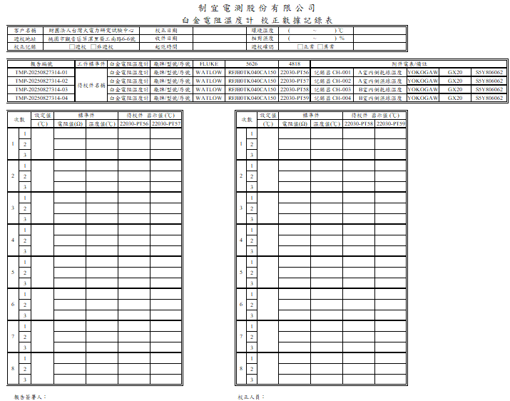
附件二

表單編號：CLR-5409-02

附件三

新北市三重區光復路  二段88巷38號  電話：886-2-29953173  傳真：886-2-29956436  報告日期： |  |  |  | 制宜電測股份有限公司  制宜電測校正實驗室 |  |  |  |  |  | 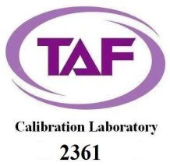
No.: |  |  |  | 校 正 報 告 |  |  |  |  |  | Page of
Applicant
申 請 者
Address
地 址
Manufacturer  廠 牌 |  |  |  |  | Model No  型 號 |  |  |  | Serial No.  序 號
Description  儀 器 名 稱 |  |  |  |  |  |  |  |  | Receive Date  收 件 日 期
Procedure used  校 正 程 序 | 白金電阻溫度計-遊校標準程序(SCTP-5409版本:C5)
Calibration Loc.  遊 校 地 點 |  |  |  |  |  |  |  |  | Calibration Date校 正 日 期
Condition of calibration  校正時之環境條件 |  |  |  | Temp.  溫度 |  | ( 23.0 ± 5.0 ) ℃ |  |  | R.H.  相 對 濕 度 |  |  | ( 50.0 ± 25.0 ) %
Standards Employed
校正時使用之標準器
I.D. No.  識別號碼 |  |  | MFG/Model NO.  製造廠及型號 |  |  |  |  | Description  儀器名稱 |  |  | Due Date  有效日期
Traceability Parameter  追溯參數 |  | Cal. Source and Report No.  校正機構及報告號碼 |  |  |  |  |  |  |  |  | Calibration Date  校正日期
制宜電測股份有限公司校正實驗室特此證明本儀器已與上列標準器實施比較校正，上述之標準器均可追溯至中華民國及其他國家之度量衡之國家標準實驗室校正值，本實驗室之運作與管理符合ISO/IEC 17025及校正領域特定規範之要求。
CHUYI hereby certifies that the equipment noted herein has been compared with the above listed standards. The standards used to perform this calibration are traceable to the calibration data of the National Measurement Laboratory (NML) and other countries. (NIST, PTB…etc.) The CHUYI laboratory is in compliance with ISO/IEC 17025 and Calibration Field Special Specification.
備註：本校正報告僅對此校正件有效，報告部分分離無效，未經許可不得任意摘錄或複製。
Note：
The result of this calibration,performed by the CHUYI SYSTEM Laboratory, Is specified in this report，When the cover and following pages are separated，The validity of this report no longer exists。
The calibration report shall not be reproduced except in full, without written approval of the laboratory.
報告簽署人:______________

表單編號：CLR-7801-02
附件三-1
新北市三重區光復路  二段88巷38號  電話：886-2-29953173  傳真：886-2-29956436  報告日期： | 制宜電測股份有限公司  制宜電測校正實驗室 | 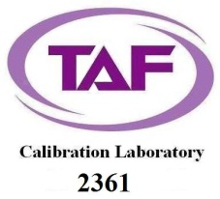
NO: | 校 正 報 告 | Page of
- 校正結果:

校正項目  (℃) | 標準值  (℃) | 器示值  (℃) | 器差值  (℃) | 擴充不確定度  (℃)

- 說明:
  - 本校正之實施依據為白金電阻溫度計-遊校標準程序(SCTP-5409版本:C5)。
  - 標準值為標準件之讀值經追溯及平均後之讀值。
  - 器示值為送校件附送電錶於該溫度平均後之顯示讀值。
廠牌：
型號：
序號：
  - 器差值=器示值-標準值。
  - 擴充不確定度，係依據白金電阻溫度量測不確定系統-遊校評估報告(SCTM 5409 版本:C3)進行評估。
  - 擴充不確定度係組合標準不確定度與涵蓋因子(k=2)之乘積，相對應約95%之信賴水準。
  - 本校正報告量測結果是取3次數據平均而得。

